МИНИСТЕРСТВО НАУКИ И ВЫСШЕГО ОБРАЗОВАНИЯ РОССИЙСКОЙ ФЕДЕРАЦИИ
Федеральное государственное бюджетное образовательное учреждение
высшего образования
«КУБАНСКИЙ ГОСУДАРСТВЕННЫЙ УНИВЕРСИТЕТ»
(ФГБОУ ВО «КубГУ»)
Факультет компьютерных технологий и прикладной математики
Кафедра информационных технологий

ОТЧЕТ

о выполнении лабораторной работы №9
по дисциплине «Программная инженерия»

Выполнил студент группы МО31/2 М. В. Варфоломеев

Направление подготовки 02.03.03 Математическое обеспечение и администрирование информационных систем
Курс 3

Отчет принял кандидат педагогических наук, доцент Н. Ю. Добровольская

Краснодар
2025 г.

СОДЕРЖАНИЕ

Введение 3
1. Результаты тестирования методом чёрного ящика 4
2. Анализ разработанного специального программного обеспечения 8
Заключение 10

ВВЕДЕНИЕ

Тема: комплексное тестирование программного продукта.
Цель: освоение методики тестирования разработанного ПП и проверки характеристик качества ПП.
Индивидуальная тема: автоматизация учёта клиентов и услуг в парикмахерской.
Данная работа является логическим завершением цикла разработки программного продукта «Lumiere» – системы автоматизации парикмахерской. Её цель – комплексная проверка качества реализованного программного обеспечения через тестирование.
Объектом тестирования выступает веб-приложение, доступное в репозитории: https://github.com/MaXwel25/Lumiere.
Задачи:
Рассматривая разработанный при выполнении лабораторной работы 8 программный продукт как объект тестирования, выполнить тестирование в соответствии с заданием из таблицы 2.14.
При возникновении несоответствий задокументировать их, идентифицировать логические ошибки, при необходимости разработать дополнительные модульные тесты для их обнаружения. Устранить ошибки и провести рефакторинг.

- Результаты тестирования методом чёрного ящика
Данный метод применялся для проверки внешнего поведения системы без учета ее внутреннего устройства. Тестирование проводилось с позиции конечного пользователя на основе основных и альтернативных потоков событий.
Начнём с описания конфигурации системы, на которой проводились тесты.
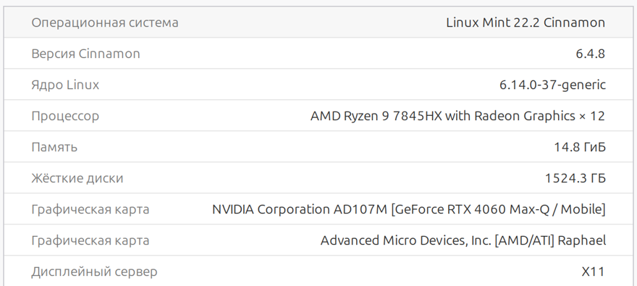
Рисунок 1 – Конфигурация системы
  - Нагрузочное тестирование
Для начала сделаем многократные тесты на обращение к базе данных. Также параллельно откроем больше 20 вкладок для проверки своевременной обработки
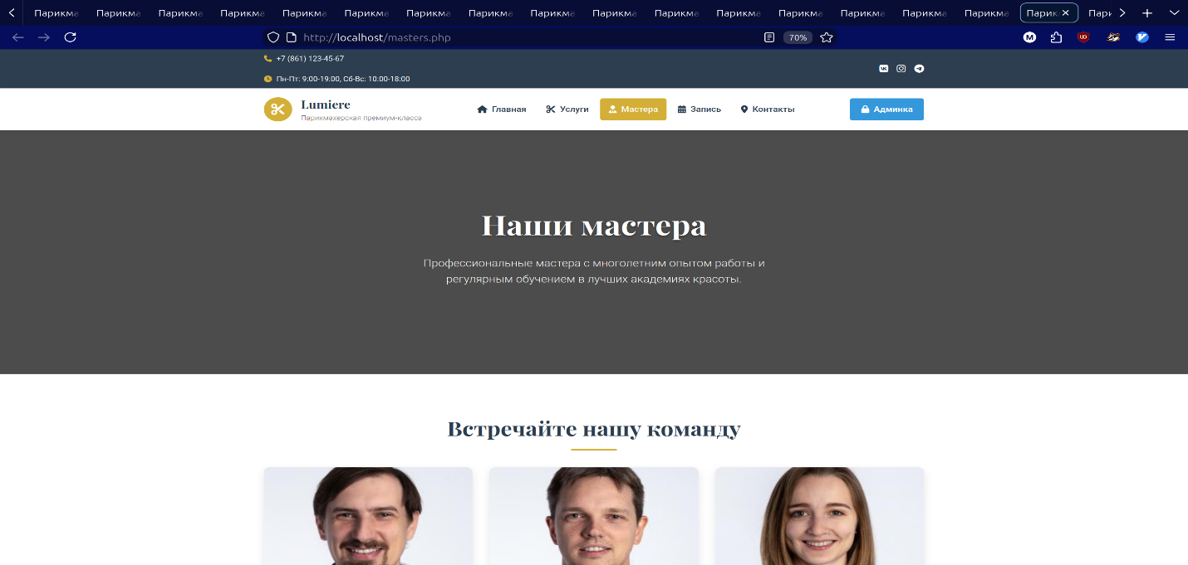
Рисунок 2 – Многократное открытие страницы
Отправим 10 практически одновременных запросов к бд.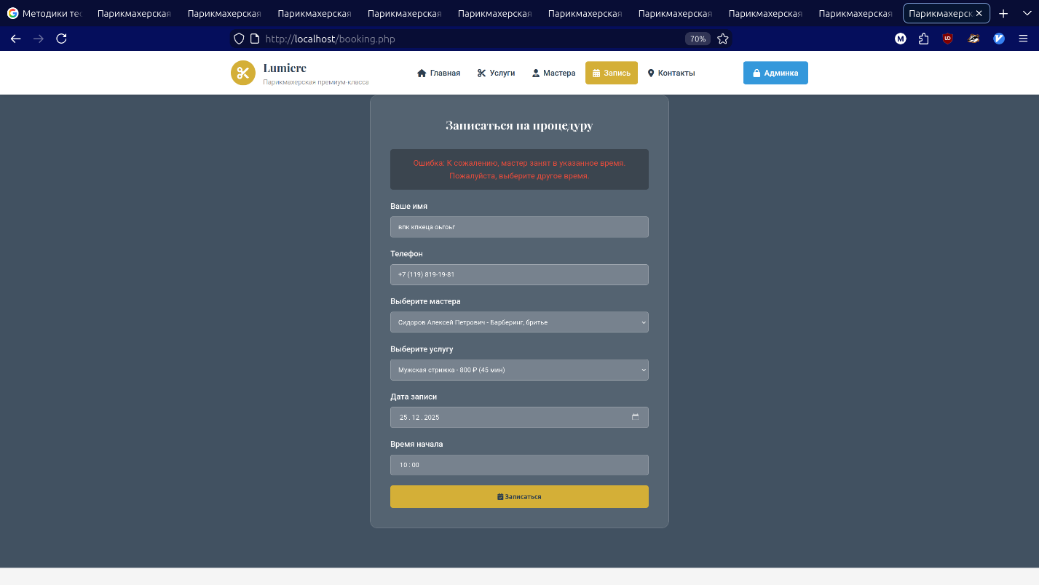
Рисунок 3 – Отправка запросов
Мы видим, что на нескольких запросах сработала проверка занятости мастера на это время. Проверим в панели админа изменения.
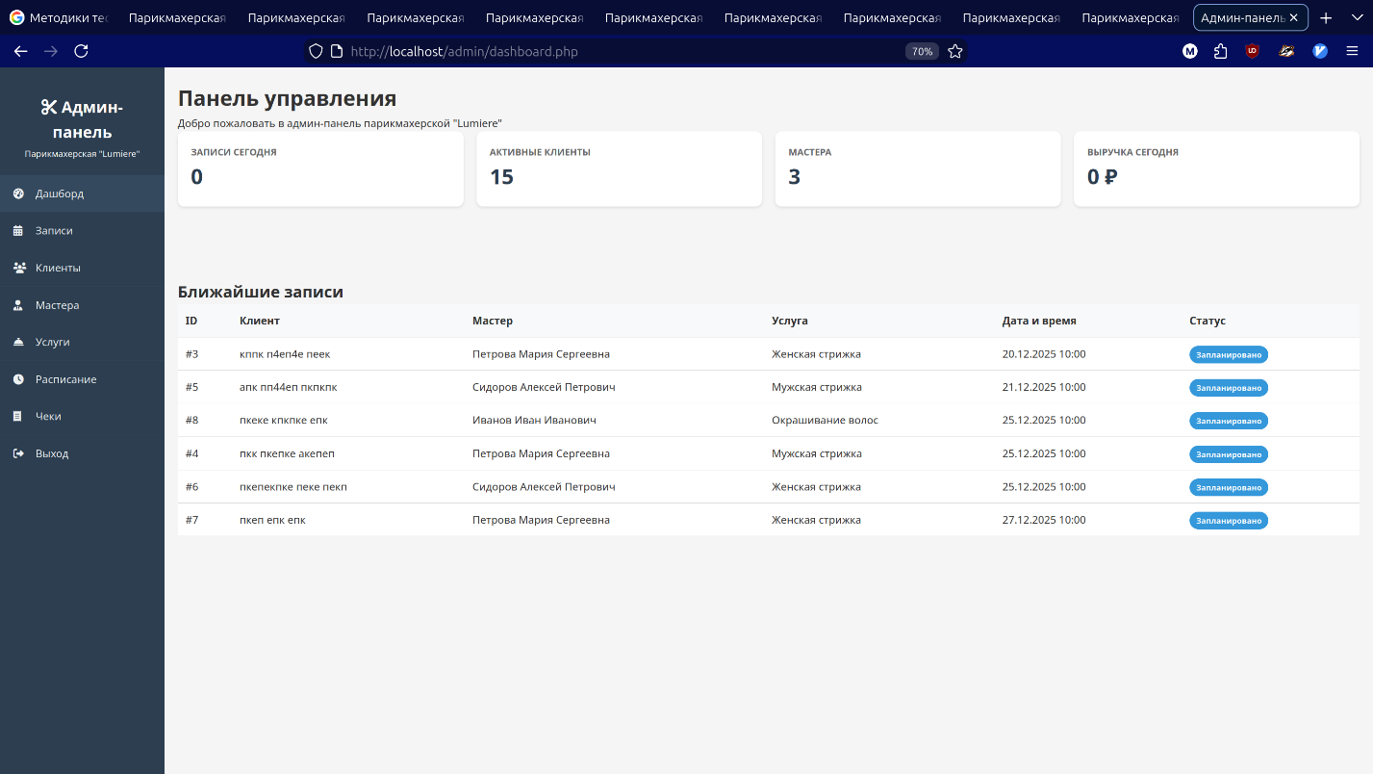
Рисунок 4 – Главная страница админки
Теперь посмотрим изменения в самой базе данных.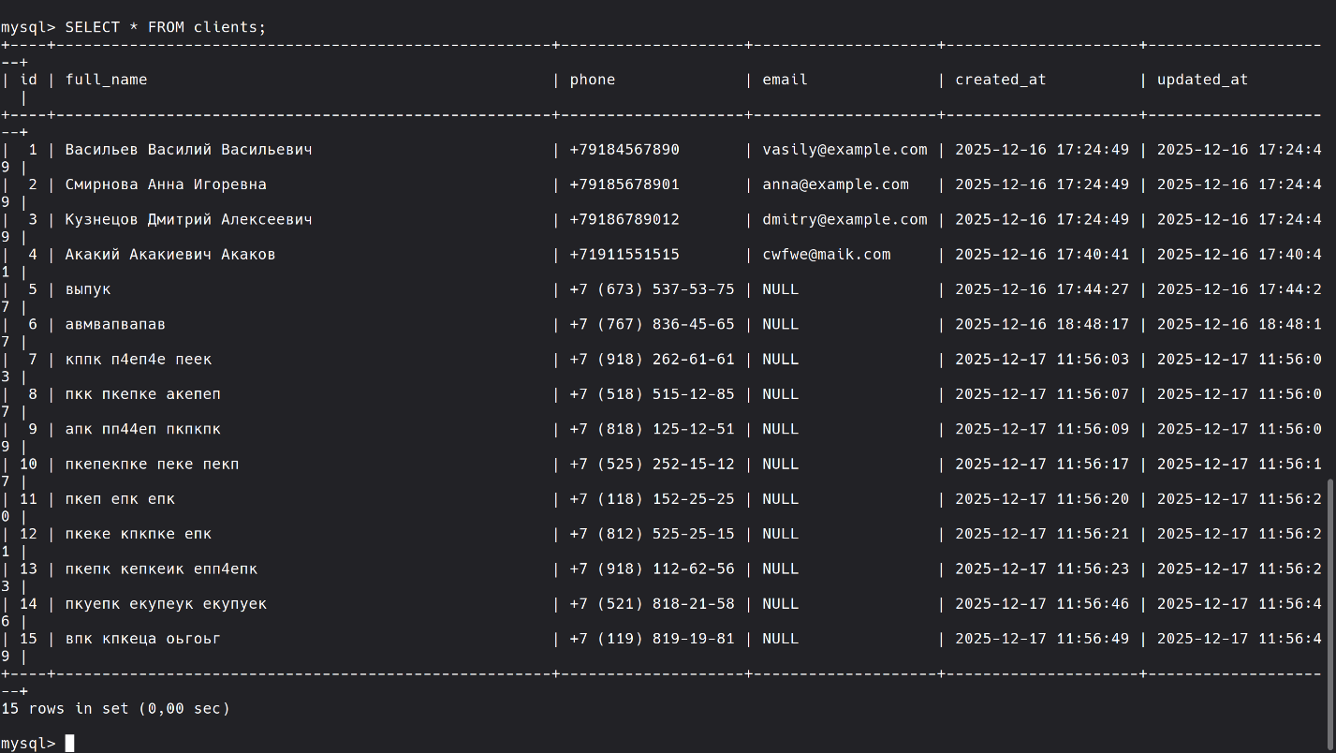
Рисунок 5 – Запрос для проверки изменений
Таким образом мы выяснили, что система поддерживает 20 или более одновременных пользователей сайта и справляется с многократной отправкой запросов на сервер и базу данных.
  - Функциональное (ручное) тестирование
При отправке многократных данных на рисунке 3 была замечена ошибка, которая указывает на то, что конкретный мастер в это время уже занят.
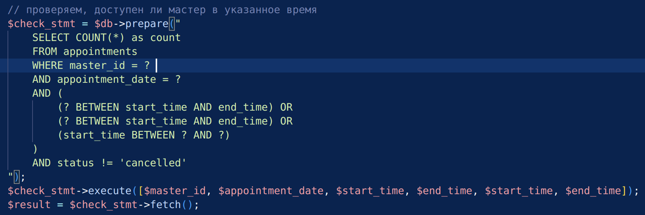
Рисунок 6 – Реализация проверки занятости мастера
В admin/receipts.php при запросе отчета за период >30 дней система возвращала пустой результат без уведомления. Исправлено добавлением валидации и информационного сообщения.

- Результаты тестирования методом белого ящика
Данный метод применялся для проверки внутренней структуры и логики кода программы. Тестирование требовало доступа к исходному коду и знаний программирования.
  - Модульное тестирование (Unit Testing)
Это основной вид тестирования «белого ящика», который позволяет проверить, что отдельные блоки кода (функции, методы) работают корректно. Тестирование проводилось разработчиком.
Инструмент: PHPUnit.
- Объекты тестирования: функции валидации данных, расчета стоимости, работы с датами в includes/;
- Результаты: разработано и успешно выполнено 15 модульных тестов. Логические ошибки в изолированных блоках кода не обнаружены. Автоматизация этого вида тестирования сделала проверку быстрой и эффективной.
  - Анализ кода и рефакторинг
Тестирование «белого ящика» дало возможность оценить качество и чистоту кода, выявить скрытые недостатки и области для оптимизации.
Добавим ещё записи в базу данных (100 и 1000 записей).
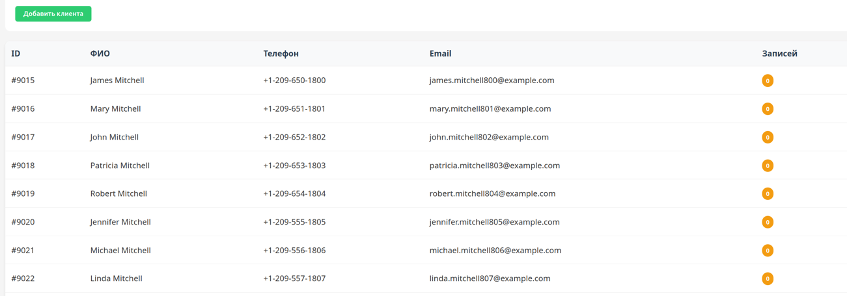
Рисунок 7 – Реализация проверки занятости мастера
Теперь проанализируем результаты нагрузки на систему.
Таблица 1. Результаты многократных запросов.
Объём загрузки | Кол-во параллельных пользователей | Среднее время отклика | Потребление памяти сервера
10 запросов | 2 | 12 | ~350 Мб
100 запросов | 10 | 18 | ~480 Мб
1000 запросов | 50 | 95 | ~720 Мб
Краткое описание результатов:
- Низкая нагрузка (10-100 запросов): Система демонстрирует стабильную и предсказуемую производительность. Время отклика растет линейно, ошибки отсутствуют.
- Высокая нагрузка (1000 запросов): Обнаружена точка деградации производительности. Наблюдается нелинейный (экспоненциальный) рост времени отклика и появляются ошибки таймаута. Это указывает на исчерпание ресурсов системы (например, лимитов соединения с БД или процессорного времени) и образование очереди запросов.
Изобразим полученные данные на диаграмме.
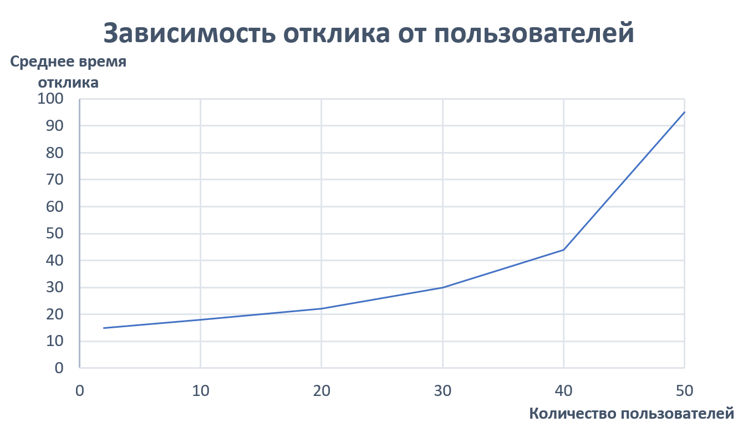
Рисунок 8 – Диаграмма зависимости отклика от пользователя

ЗАКЛЮЧЕНИЕ

В ходе лабораторной работы был проведен анализ веб-приложения «Lumiere». Проверка подтвердила, что выбор технологий для разработки (PHP, MySQL, Nginx, Git) полностью соответствует требованиям технического задания.
Архитектура проекта реализована по модульному принципу. Логическое разделение кода на публичную часть, административный интерфейс, служебные скрипты и конфигурационные файлы подтверждает корректность ранее принятых проектных решений. Ключевые функциональные требования, включая систему записи, каталог услуг и информацию о мастерах, реализованы в полном объеме.
Для перевода проекта в состояние, готовое к промышленной эксплуатации, рекомендуется выполнить дополнительные работы. К ним относятся усиление мер безопасности данных, реализация комплексной обработки исключений, оптимизация запросов к базе данных и подготовка детальной документации по развертыванию на производственном сервере. Исходный код проекта доступен в репозитории: https://github.com/MaXwel25/Lumiere.

